Práctica. MS Project: Seguimiento y control de proyectos

 Objetivos

* Poner en práctica la aplicabilidad de las métricas de seguimiento y control de proyectos (holguras y análisis EVA).

 Herramientas

* Microsoft Project

 Material de consulta

* http://www.projectlearning.net/pdf/X3.1.pdf
* http://www.projectlearning.net/pdf/I1.1.pdf
* http://www.projectlearning.net/pdf/I2.1.pdf
* http://www.projectlearning.net/pdf/I2.2.pdf

 La siguiente tabla muestra las tareas de un proyecto denominado “ProyectoPR”. Dicho proyecto consta de 11 tareas: T1, T2, ..., T11. En la tabla se indica, para cada tarea, la lista de tareas predecesoras, así como su duración. A partir de la información de la tabla se pide:

|  |  |  |
| --- | --- | --- |
| **ProyectoPR** |  |  |
| Tareas | Predecesoras | Duración (días) |
| T1 | - | 5 |
| T2 | - | 2 |
| T3 | - | 4 |
| T4 | T1 | 3 |
| T5 | T1, T2 | 4 |
| T6 | T3 | 3 |
| T7 | T3 | 2 |
| T8 | T4 | 3 |
| T9 | T5, T6 | 4 |
| T10 | T7 | 2 |
| T11 | T8, T9, T10 | 4 |

1. Crea el proyecto con la información de la tabla anterior. La tarea “ProyectoPR” será una tarea resumen del proyecto. Los nombres de las tareas serán, tal y como indica la tabla, T1, T2, ...,T11. Nota: Las tareas deben estar programadas automáticamente.
2. Indicar cuál es la duración del proyecto y cuáles son las tareas críticas. Justifica tu respuesta.

-La duración del proyecto son 17 días.

-Las tareas críticas son la T1, T2, T3, T4, T5, T6, T7, T8, T9 Y T10 porque otras tareas dependen de estas.

1. ¿Qué pasa si la actividad T7 se retrasa 3 días? ¿Qué pasaría si retraso la actividad T7 en 5 días y la actividad T10 1 día? Justifica tus respuestas.

-Si la T7 se retrasa 3 días, la T9 también se retrasará.

1. Vamos a considerar que las tareas son del tipo “duración fija” y Sí son condicionadas por el esfuerzo. Explica qué significa exactamente esta asunción. Pon un ejemplo concreto.
2. Realizar las asignaciones de los recursos: Raúl, Juan, Carlos, David (Utilizaremos para ello el botón 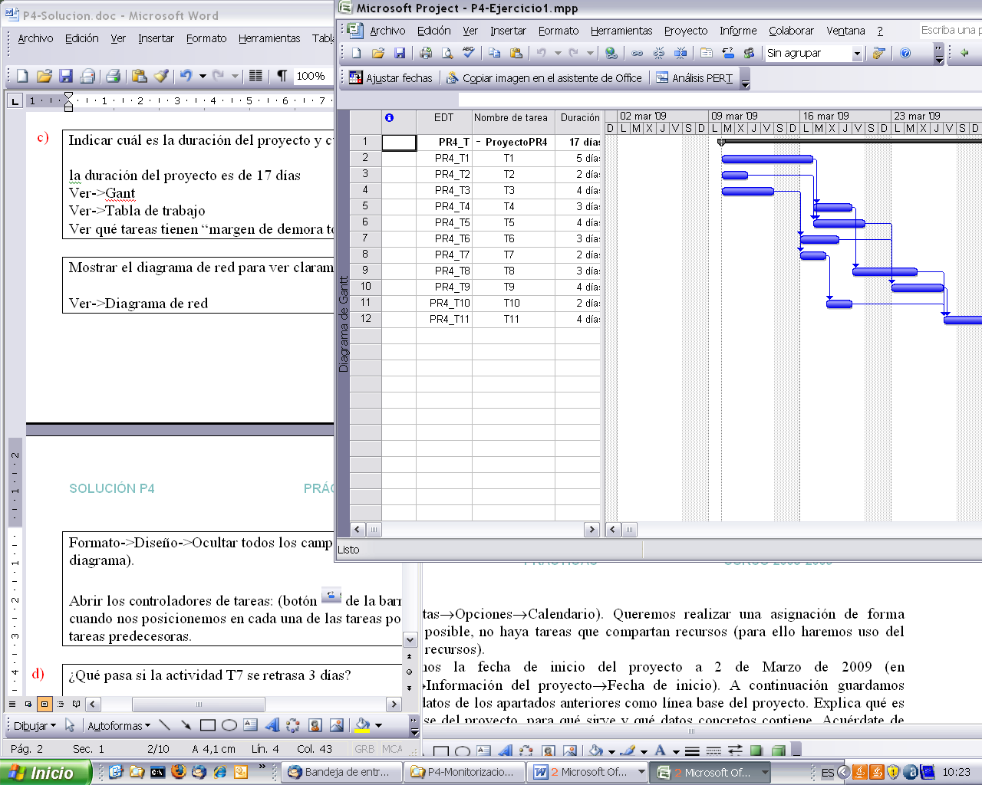 de la barra de herramientas). La tasa estándar será 50€/hora, todos trabajan a tiempo completo (100% de su capacidad). La jornada laboral será de 8 horas (en Herramientas→Opciones→Calendario). Queremos realizar una asignación de forma que, si es posible, no haya tareas que compartan recursos (para ello haremos uso del filtrado de recursos, indicando la disponibilidad requerida en horas).
3. Establecemos la fecha de inicio del proyecto a 5 de Noviembre de 2016 (en Proyecto→Información del proyecto→Fecha de inicio, o Proyecto->Mover Proyecto). A continuación guardamos todos los datos de los apartados anteriores como línea base del proyecto. Explica qué es la línea base del proyecto, para qué sirve y qué datos concretos contiene. Acuérdate de cambiar la fecha de estado a 5 de Noviembre de 2016 antes de guardar la línea base. Muestra los datos en una vista de Gantt de Seguimiento y explica lo que muestra la gráfica.
4. Ahora vamos a introducir datos reales para poder hacer un seguimiento del proyecto. Supongamos que el seguimiento lo realizamos el lunes 12 de Noviembre (por lo tanto cambiaremos la fecha de estado a 12 de Noviembre, en Proyecto→Información del proyecto→Fecha de estado, o Proyecto->Fecha Estado). Suponemos que durante la primera semana todo va según lo planificado. (Para introducir los datos reales actualizaremos el porcentaje de trabajo completado de las tareas).
5. Supongamos que el 12 de Noviembre, la persona encargada de la tarea T4 tiene que ausentarse durante 3 días. Explica qué harías (enumera los pasos) para no retrasar la terminación del proyecto teniendo en cuenta que los recursos actualmente ocupados no deben interrumpir sus tareas actualmente asignadas, y que a cada tarea se le asigna un único recurso. Indica los pasos que sigues en Project y explica claramente las diferencias entre la planificación que muestra la línea base con la nueva programación (para ello puedes hacer uso de las vistas de Gantt detallado y Gantt de seguimiento).

**Nota**: Acuérdate de reflejar la no disponibilidad de la persona encargada de la tarea T4. Es importante para poder realizar la reasignación de recursos. Para reflejar la no disponibilidad de un recurso ir a Ver→Uso de recursos, pinchar con el botón derecho sobre el recurso, y en “Información del recurso”, en la pestaña “General”.

 Dado el fichero que se adjunta (ejemploEVA.mpp), se pide:

1. Mostrar las columnas correspondientes para ver la información SPI y CPI del proyecto. ¿Qué fecha hemos tomado como base para realizar el EVA?
2. Analiza la información que proporcionan los campos BCWS, BCWP y ACWP para las tareas 1, 2 y 3.
3. Analiza la información que proporcionan los campos SPI y CPI para las tareas 1, 2 y 3.
4. Cambia la fecha de estado a Jueves 8 de Abril y vuelve a realizar un EVA. Explica el resultado obtenido y justifica las discrepancias con el caso anterior.
5. Explica qué pasaría con los valores del análisis EVA para la tarea 3 si lo hiciésemos teniendo en cuenta el martes 13 de Abril.